Proyecto app Loteria

Pantalla principal: La pantalla principal va a contar con n botones (n es la cantidad de pantallas que va a tener la app).

Un bosquejo seria:

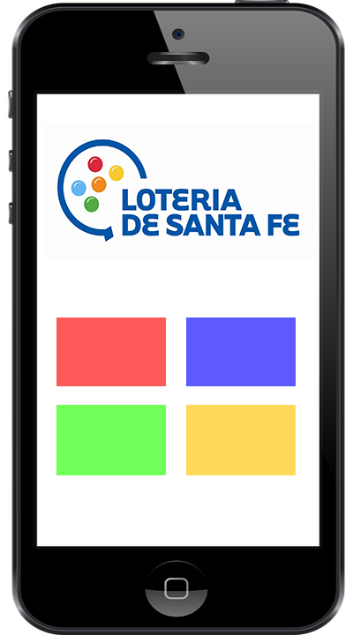

Donde cada botón podrían ser:

* Quini 6
* Quiniela
* Sueños
* ¿????